МИНОБРНАУКИ РОССИИ

Федеральное государственное бюджетное образовательное учреждение   
высшего образования

НИЖЕГОРОДСКИЙ ГОСУДАРСТВЕННЫЙ ТЕХНИЧЕСКИЙ

УНИВЕРСИТЕТ им. Р.Е.АЛЕКСЕЕВА

Институт Радиоэлектроники и Информационных Технологий

Отчёт

по лабораторной работе №2

«Реализация пошаговых блок-схем алгоритмов по вариантам»

ПРЕПОДАВАТЕЛЬ:

________________ Степаненко М.А.

(подпись) (фамилия, и.,о.)

СТУДЕНТ:

________________ Стручков А.О.

(подпись) (фамилия, и.,о.)

24-ИВТ-3

(шифр группы)

Работа защищена «_____» ____________

С оценкой _________________________

Нижний Новгород 2025

**Вариант №8**

**Задание:** Построить максимально подробную блок-схему алгоритма: задана двоичная последовательность. Определить ее значение в десятичной системе счисления.

**Решение задачи:** Чтобы построить блок-схему алгоритма я воспользуюсь языком программирования С++ для упрощения реализации. Вот полученный код:

#include <iostream>

#include <string>

using namespace std;

**int main()** {

string binary; // двоичный

cout << "Введите двоичное число: ";

cin >> binary;

int decimal = 0; // десятичный

int length = binary.length(); // длина строчки двоичной последовательности

for ( int i = 0; i < length; i++ ) {

if (binary[i] == '1') {

decimal = (decimal * 2 + 1);

}

else if (binary[i] == '0') {

decimal = (decimal * 2);

}

else {

cout << "Ошибка! Введена не двоичная последовательность! \n";

return 1;

}

}

cout << "Десятичное представление: " << decimal << "\n";

**return 0;**

}

Задание было реализовано с помощью метода Горнера, который переводит двоичное число в десятичное за один проход по цифрам, без возведения в степень.

**Блок-схема:**

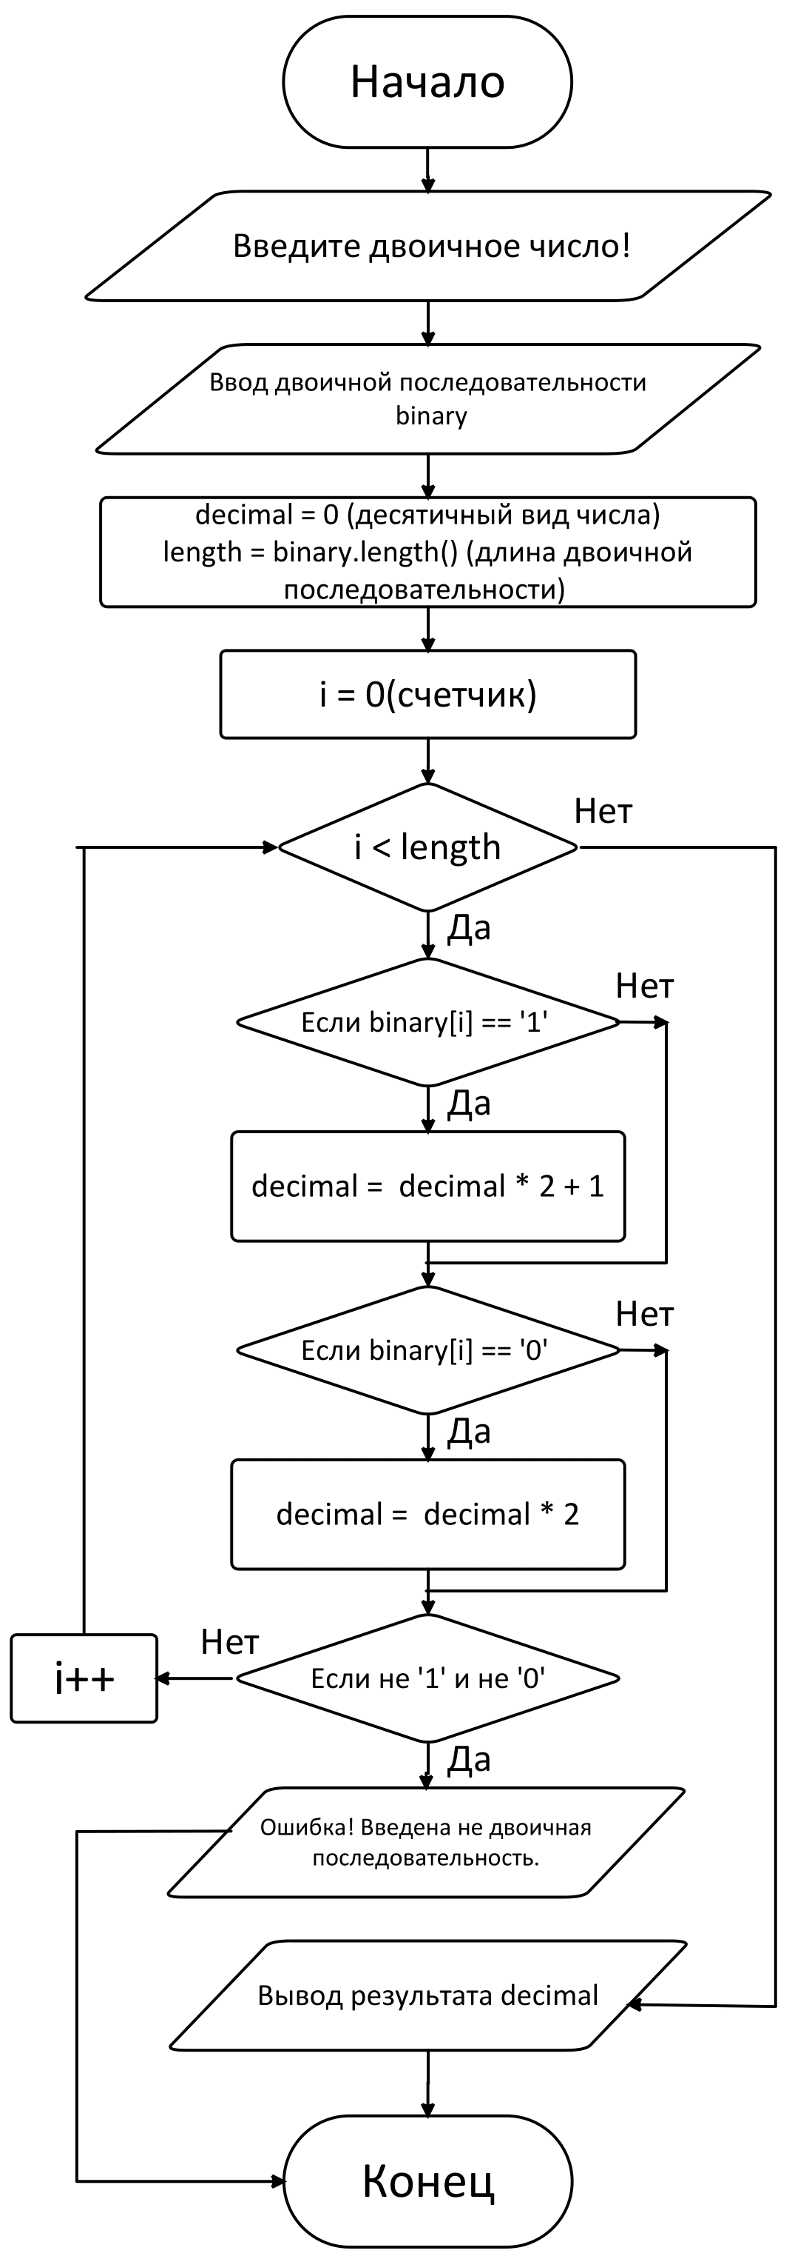

**Описание блок-схемы:**

--Начало работы программы

Ввод исходных данных:

-Вывод на экран: “Введите двоичное число!”

-Пользователь вводит двоичное представление числа binary.

Присваивание значений:

-decimal(десятичный вид числа) = 0

-length = binary.length() – Получение длины двоичного вида числа для дальнейшей обработки.

Запускаем проверку всех “1” и “0” в binary:

-Создаем переменную-счетчик i = 0

-Если i (число-счетчик) < length (длины слова), то

-Если i-тое число в двоичном виде == “1”, то по методу Горнера придаем переменной decimal значение decimal = decimal * 2 + 1

-Если i-тое число в двоичном виде != “1”, то проверяем его на значение “0”.

Если i-тое число в двоичном виде == “0”, то по методу Горнера придаем переменной decimal значение decimal = decimal * 2

-Если i-тое число в двоичном виде != “1” и != “0”, то Вывод на экран: “Ошибка! Введена не двоичная последовательность!” (после чего программа аварийно завершается) --Конец работы программы

-Иначе если i-тое число было равно “1” или “0”, то i++ (прибавляем к счетчику единицу) и повторяем проверку на i < length.

Вывод ответа в консоль:

-Если i == length(символы закончились), то Вывод результата decimal (вывод десятичного представления числа)

--Конец работы программы

**Проверим работу алгоритма вручную:**

Допустим, что у нас есть двоичная последовательность 10110

decimal = a, изначально а = 0. Длина последовательности = 5

1) **‘1’**  a = a * 2 + 1 = 0 * 2 + 1 = 1

2) **‘0’**  a = a * 2 = 1 * 2 = 2

3) **‘1’**  a = a * 2 + 1 = 2 * 2 + 1 = 5

4) **‘1’**  a = a * 2 + 1 = 5 * 2 + 1 = 11

5) **‘0’**  a = a * 2 = 11 * 2 = 22

Получаем ответ 22.

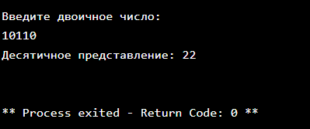

**Вывод:** Была построена максимально подробная блок-схема основываясь на задании и его реализации через С++, а так же вручную и с помощью кода проверена правильность этого алгоритма.